附件 1

**内蒙古自治区教育科学规划课题申报操作手册**

**Ⅰ** **申请者项目申报流程**

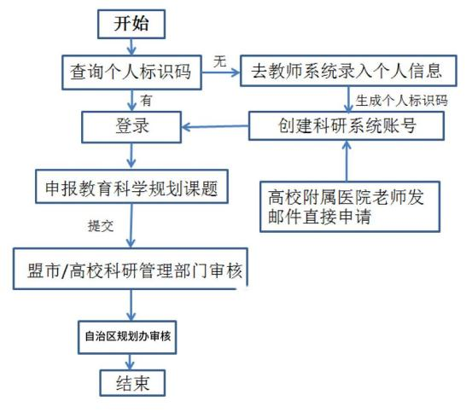

**一、账号密码**

**申请者账号：**

申请账号需向上级单位提供以下信息：个人标识码（医生无需提供个人标识码）、姓名、 手机号、所在单位、身份证号（幼儿园/中小学/中职教师将信息提供给盟市教育局进行添加 账号，高校教师将信息提供给学校管理员添加账号），个人标识码请联系学校管理员在全国 教师库系统中进行查找，一般在各学校人事处或者师资科管理，标识码特征以 L开头后加 18 位数字，如：L151612050807******（初始密码为 Mwl@@25692.. ）。

**二、登录方式**

内蒙古自治区教育科研管理平台网址：<https://jyky.nmgov.edu.cn/nmgkypt>

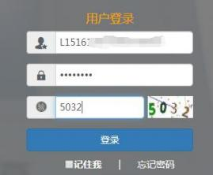

登录时建议使用 360 浏览器或 360 极速浏览器（不建议使用 IE 浏览器） ，调整为极速 模式。极速模式调整方法：浏览器地址栏尾图标为小 e 图标（兼容模式），点中小 e 图标切 换为小闪电（极速模式），如下图所示：

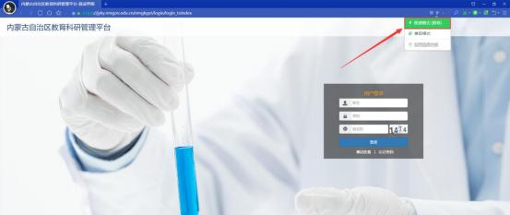

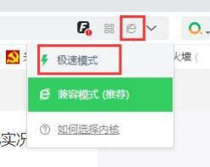

**三、进入首页**

登录成功后，点击【教育科学规划课题管理】下的【“十四五 ”规划课题】进入项目申 报首页。

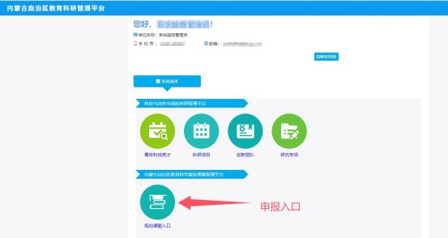

点击【修改信息】绑定教师手机号和邮箱（见下图），绑定后可以使用手机号登陆系统。 如果工作单位发生过变动的教师需要在系统中【单位名称】处核实工作单位是否正确，如果 不正确联系技术支持调整，单位涉及审核流程，非常重要。

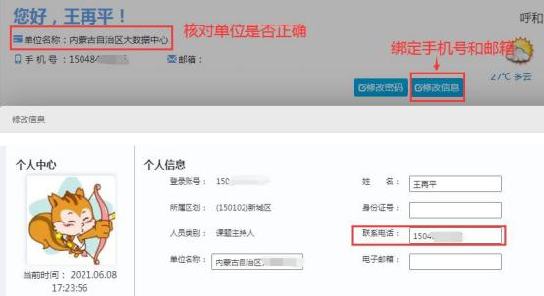

**四、课题申报录入**

**第一步：**填写个人信息，点击【个人信息登记】，选择对应批次，填写个人信息登记表

后，点击【保存】或【提交】，只有提交后才能进行下一步申报录入。其中职称选择本人职 称对应的级别即可。**注：根据实际情况选择“2025 年重大课题** **”“2025 年重点课题** **”或“2025 年专项课题** **”。**

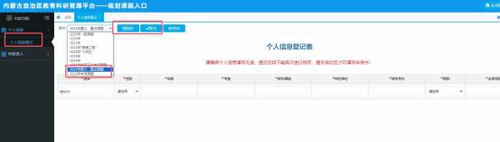

**第二步：**申报录入，点击【申报书录入】，根据申请书目录渐次录入每页信息，每页信 息录入完成点击【保存】。

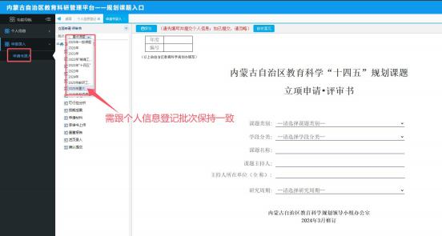

**申请书目录和封面**

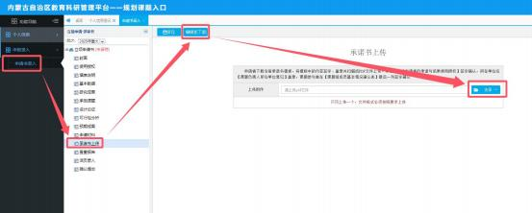

**承诺书下载**

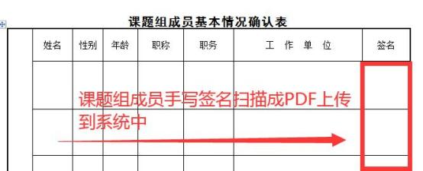

**承诺书模板**

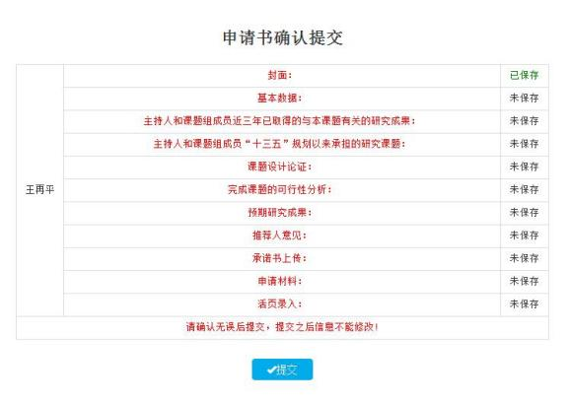

**“教育科学规划课题** **”申请书确认提交**

申报书录入说明：

1.“封面 ”课题类别点击下拉框选择一个类别，“课题主持人 ”需提交第一步个人信息表。

2.“承诺书 ”先下载模板，申请者在【申请人承诺】上签字确认，课题参与者在【课题组成 员基本情况确认表】最后一列签字确认，其前五列可以打印。签字盖章后扫描成 PDF 文件上 传到系统中。承诺书中盖学校科研管理部门公章，如果没有，请加盖学校公章。

3.若“设计论证 ”、“可行性分析 ”和“ 活页 ”等有制作的流程图，为了保证格式的正确性， 请将流程图截成图片上传。

4.“ 申请材料 ”从系统里下载 word 模板或使用文件附件中的word 模板，填写word 版申请 书再上传到系统中，需要签字盖章的位置空着即可。

5.“提交 ”，申请书填写完成后，在提交页可以看到保存状态，所有内容全部变成“ 已保存 ”

状态后，点击“提交 ”即可，提交到学校审核。

**五、审核流程**

**教育科学规划课题申报流程：**

**①高校教师申报→所在学校审核→** **自治区教育科学规划办审核；**

**②幼儿园/中小学/中职教师申报→所在盟市主管部门审核→** **自治区教育科学规划办审核。**

**Ⅱ** **主管部门审核操作流程**

**一、登录方式**

内蒙古自治区教育科研管理平台网址：<https://jyky.nmgov.edu.cn/nmgkypt>

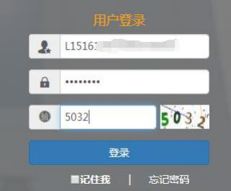

在浏览器中输入地址，在右侧登录框填写用户名密码登录。**高校学校账号**为学校机构标 识码（学校机构标识码为 10 位纯数字，如：2115012618）；**盟市账号**为 JKY+地区代码，管 理员登录后，绑定手机号和邮箱号，再次登录可以使用手机号和邮箱号登录，绑定方式见申 请者操作手册中绑定方式。

登录时建议使用 360 浏览器或 360 极速浏览器（不建议使用 IE 浏览器） ，调整为极速 模式。调整方法见申请者操作手册。

**二、进入首页**

登录成功后，点击【修改信息】绑定管理员手机号和邮箱，点击【规划课题入口】进入 项目审核首页。

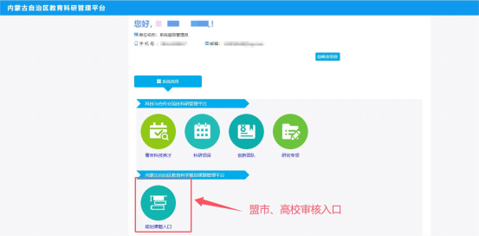

首页桌面包含【待办事项】、【通知公告】、【注意事项】、【操作说明】，待办事项 提示当前需要审核的项目条数，通知公告可查看上级管理员发布的通知。

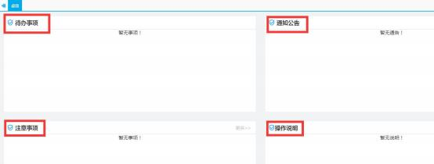

**三、** **申请书审核**

**申报科研项目审核流程：**

**①高校教师申报→所在学校审核→** **自治区教育科学规划办审核；**

**②幼儿园/中小学/中职教师申报→所在盟市主管部门审核→** **自治区教育科学规划办审** **核。**

**第一步：**查询审核信息，点击【上级审核】中的【申请书审核】模块，选择批次对应审

核批次，选中后点击“查看 ”可以查看申请书详细信息：

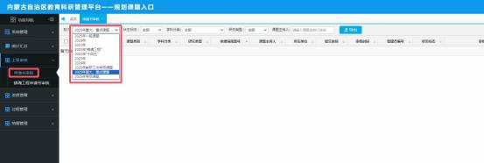

**第二步：**审核申请书，选中申请书，点击“查看 ”对申请书阅审，在页面下方审核动作 处选择“通过 ”或“不通过 ”，并填写审核意见，也可以在查询页面点击“通过 ”或“退回 ” 直接对申请书进行审核。

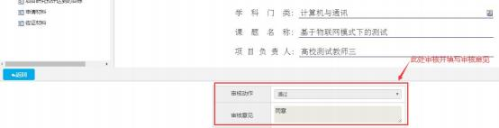

**四、统计汇总**

【统计汇总】功能是供学校和行政管理部门统计使用，可以查看和导出各类统计汇总信 息，可以通过统计汇总导出“ 申请书汇总表 ”。